EXAMEN ECONOMIE

Thema 1: Ov1 welke motieven zetten mensen ertoe aan om te ondernemen?

Handelaar: iemand die beroepsmatig voor eigen rekening daden van koophandel aan-en verkopen van goederen en diensten met de bedoeling winst te maken stelt.

Vrij beroep: iemand die op basis van een specifiek diploma en strikte wettelijke regels een intellectueel beroep uitoefent. De person werkt vanwege rekening en draagt hiermee persoonlijk een verantwoordelijkheid.
Zelfstandige

Rest categorie: iemand die voor een rekening werkt, maar die geen daden van koophandel stelt een geen intellectueel beroep uitoefent. Denk je mee aan het onthaal moeder, een kunstenaar,…

Arbeider: iemand die in loondienst werkt en hoofdzakelijk handen arbeid verricht.

Bediende: iemand die in loondienst werkt en hoofdzakelijk hoofdarbeid verricht.
Werknemer

Handelsvertegenwoordiger: iemand die in loondienst werkt en zich bezighoudt met het (be)zoeken van klanten om zo goederen en diensten te verkopen.

Zelfstandige: Iemand die voor zijn eigen rekening werkt en hij is zijn eigen baas.

Werknemer: Een persoon die in loondienst werkt voor iemand anders, hij staat onder het gezag van een baas.

Ondernemingsplan: Een ondernemingsplan, ook wel businessplan genoemd, is een plan voor het starten van een nieuwe of het overnemen van een bestaande onderneming + het meet de haalbaarheid van een onderneming en vergroot de slaagkansen.

Unizo: De unie van zelfstandige ondernemers, geven persoonlijk advies doen veel infosessies en cursussen voor startende ondernemingen en kmo’s (= kleine en middelgrote ondernemingen) in het algemeen.

Voka: is een Vlaams netwerk van ondernemingen en kamer van koophandel + nationaal + nationaal en internationaal + alleen als werkgever terecht.

KBC: wij ondersteunen ondernemingen op financieel vlak en op advies, verzekeringen.

Voordelen & nadelen zelfstandig zijn:

- Vrijheid - Geen vast werk en geen vast inkomen
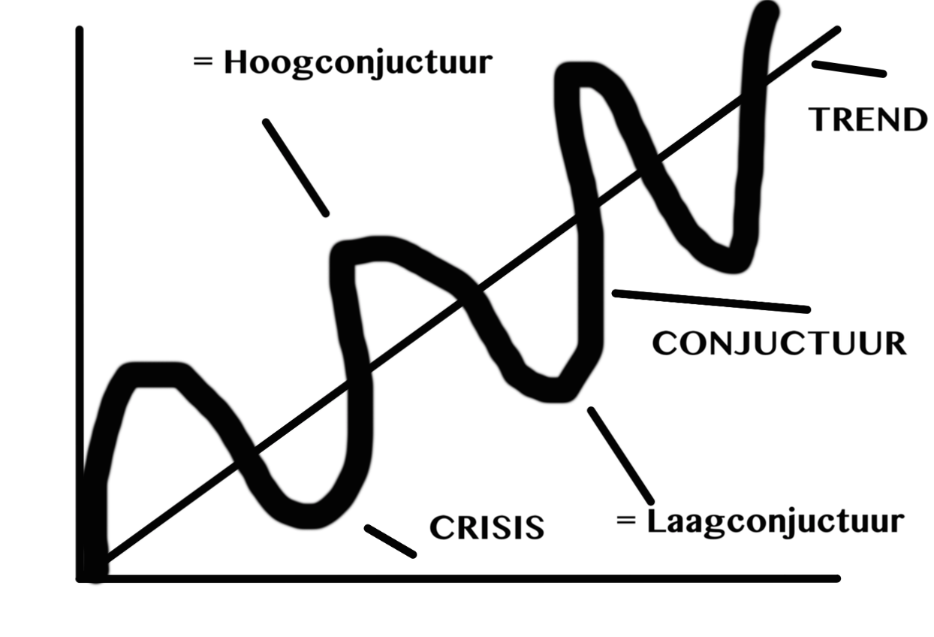
- Geen baas - Geen ziekmelding
- Goed inkomen - Geen zekerheid

Conjunctuur: Hoe gaat het met de economie?
Recessie: het gaat steeds minder goed.

Als het slecht gaat met de economie bestaat er altijd de kans dat de mensen minder gaan consumeren dit betekent dat er veel bedrijven zijn die minder moeten produceren meer ontslagen meer mensen met een onvast inkomen dus ook veel minder mensen die hun vaste job willen opgeven en kiezen voor een onzeker bestaan als zelfstandig.

Je onderneming is failliet als ze niet meer instaat is om haar schulden te betalen
(= lening bij de bank, leveranciers niet kunnen betalen, …)

Bij een faillissement :

Handelsrechtbank Curator
2 Partijen die naast de ondernemer ook gevolgen hebben:
- Werknemer Werkloos
- Klanten
- Schuldeisers
Bij een faillissement kan je alleen verliezen wat in gebracht hebt in de onderneming nooit je privébezittingen
De privé bezittingen worden
verkocht
Eenmanszaak Vennootschap
Schulden van de failliete onderneming word zo betaalt!
Stel dat de curator dan nog niet genoeg geld heeft dan hangt het af van de ondernemingsvorm wat er dan gebeurt:
Geld
Overnemen, inboedel verkopen

Thema 1: OV2 + 0V3: Welke activiteiten vinden in een onderneming plaats? + Is winst het enige motief?

Bedrijven produceren goederen en/of diensten bedrijfskolom
bedrijven onderbrengen per sector:

- Primaire sector: Ontginning, Landbouw, Veeteelt
- Secundaire sector: Bedrijven die afgewerkte of half-afgewerkte producten maakt
- Tertiaire sector: Alle dienstverlenende bedrijven
- Quartaire sector: Niet als hoofddoel winst te maken, wel mensen helpen
leerkrachten, verplegers
Als hoofddoel winst maken

Bedrijven produceren met behulp van productiefactoren (=middelen):
-Arbeid: Personeel -Kapitaal: Machines -Natuur: Ingrediënten
Primaire sector | Secundaire sector | Tertiaire sector | Quartaire sector
-Mosselkwekerij  -Olieboorplatform  -Schaapherder | -Industriële bakker  -Audi fabriek | -Colruyt  -Delhaize  -Metro | -Je school  -Bejaardenhuis  -Sociaal huis

Productiebedrijven | Dienstenondernemingen
- Fabriek  - Lotus koekjes  - Lint chocolade  - Nutella | - Ikea  - Kapper  - Kledingzaak  - Garagist  - Aldi

Opbrengsten – Kosten = Winst bv: € 14 000 - € 7 161 = € 6 839

Profitsector: Bedoeling winst te maken
Non-profitsector: Niet de bedoeling winst te maken meestal een vzw

VZW: Vereniging zonder winst

3 P’s : Profit = Winst is het hoofddoel in de primaire, secundaire en tertiaire sector
People = Bedrijven houden rekening met hun klanten en met de omwonenden
Planet = Als onderneming rekening houden met het milieu

Thema 1: OV4 + OV5: Hoe creëert men toegevoegde waarde en welvaart? + Aan wie moet de onderneming verantwoording afleggen?

Ondernemingen creëren welvaart op hun producten dat doen ze door waarde toe te voegen aan door hun ingekochte materialen. Die toegevoegde waarde is dus het verschil tussen de waarde van de geproduceerde goederen en de aangekochte grondstoffen, goederen en diensten. Hier wordt btw op betaald.

Het BBP = Bruto-Binnenlands-Product
Alle toegevoegde waarde van alle ondernemingen in een 1 land in een jaar optellen dan kom je het BBP uit.

 | Verkoopprijs | Inkoopprijs | Toegevoegde waarde
Tomatenkweker | € 0,15 | € 0,00 | € 0,15
Soepproducent | € 0,45 | € 0,15 | € 0,30
Groothandel | € 0,70 | € 0,45 | € 0,25
Kleinhandel | € 1,20 | € 0,70 | € 0,50
Consument |  | € 1,20 | TOTAAL TW: € 1,20

Je berekent de toegevoegde waarde door:

1) Toegevoegde waarde = waarde verkoop – waarde aankoop

= Van de goederen en diensten aangekocht in andere bedrijven behalve arbeid en kapitaal telt niet mee
=> omzet of opbrengsten
= Prijs x Hoeveelheid
= p x q

2) Toegevoegde waarde = arbeid + kapitaal + winst
= waarde verkoop – alle kosten

Welvaart: Is de maten waarin de behoefte aan goederen en diensten worden vervult dus als wij als consument meer goederen en diensten gaan vragen dan moeten de bedrijven meer produceren daardoor stijgt de Tw stijgt BBP stijgt welvaart

Behoefte: Is het aanvoelen van een tekort en het verlangen om dit tekort weg te werken dit kan enkel door een inspanning

De gemiddelde groei per jaar is 2 %

TAX shift = verschuivingen v.d. belastingen

0% Dag – en weekbladen die tenminste 48 keer per jaar verschijnen, recuperatiestoffen en –producten.

6% Vooral voor basisproducten en geleverde diensten met een sociaal karakter (bv: levensnoodzakelijke producten, personenvervoer, landbouwdiensten)

12% Voor bepaalde goederen en geleverde diensten die vanuit economisch of sociaal oogpunt belangrijk zijn ( bv: kolen, margarine, abonnement voor betaaltelevisie)

21% Voor handelingen die betrekking hebben op goederen of diensten die niet elders werden vermeld(bv: nieuwe auto’s, huishoudelijke apparaten)

Bv: Zara moet rekening houden met:
klanten, overheid, leveranciers (= stakeholders)
maar ook met investeerders (= aandeelhouders/shareholders)
elke shareholder is een stakeholder, maar niet elke stakeholder is een shareholder

Soorten stakeholders: personeel, milieuorganisaties, overheid, werkorganisaties, actiegroep, vakbonden, concurrenten, andere landen, leveranciers, …
dit zijn alle belanghebbenden van een onderneming

interne stakeholders belanghebbenden binnen het bedrijf
externe stakeholders belanghebbenden buiten het bedrijf

identificeren stakeholders stakeholdersanalyse
(= omgevingsanalyse/krachtenveldanalyse)

Thema 1: OV6 + OV7 + OV8: Hoe komt de prijs tot stand? + Wat veroorzaakt een prijswijziging + Hoe houdt de overheid de koopkracht van de gezinnen op peil?

Als de prijs stijgt dan daalt de gevraagde hoeveelheid
Als de prijs daalt dan stijgt de gevraagde hoeveelheid

Als de prijs stijgt dan stijgt de aangeboden hoeveelheid
Als de prijs daalt dan daalt de aangeboden hoeveelheid

Verschuiving op/langs de V-curve prijs
- Als prijs stijgt daalt v-curve
- Als prijs daalt stijgt v-curve

Verschuiving van de V-curve redenen
- Iets wat in de mode is, seizoensgebonden producten
- Als u inkomen stijgt of daalt
- Doordat de prijs van een substitutiegoed (=vervangingsgoed)/ complementaire goed (=aanvullend goed) wijzigt
- Bevolking stijgt of daalt

Verschuiving op/langs de A-curve prijs
- Als de prijs stijgt stijgt A-curve
- Als prijs daalt daalt A-curve

Verschuiving van de A-curve redenen
- Misoogst, klimaat, ziektes
- Productietechnieken
- Kosten
- Aantal aanbieders

cpi / ConsumptiePrijsIndex
In de korf zitten consumptiegoederen/diensten +- €600
Over verschillende periodes:
- Gewicht X prijs X
- Gewicht X prijs X gemiddelde indexcijfer/ cpi inflatie/deflatie
- Gewicht X prijs X

^{P}producten

^{p}producten

Gezondheidsindex: is de index zonder tabak, brandstof en alcohol
De afgevlakte index: (= de gemiddelde waarde van de gezondheidsindex in de 4 voorbije maanden) is de basis voor de indexering van pensioenen, sociale uitkeringen en sommige lonen en wedden.
De indexaanpassing gebeurt wanneer de afgevlakte index de spilindex overschrijd.
Katholieken ACV: Algemeen Christelijk Vakverbond = groen CD&V
Socialisten ABVV: Algemeen Belgisch VakVerbond = rood Spa
Liberalen ACLVB: Algemene Centrale der Liberale Vakverbond van België = blauw open VLD

BOEKHOUDEN: OV1 + OV2 + OV3: Waar haalt de onderneming haar geld vandaan? + Hoe wordt het vermogen van de onderneming opgevolgd? + Hoe worden de prestaties van een onderneming opgevolgd?

Boekhouder

1X per jaar jaarrekening

Balans Resultatenrekening Sociaalplan

Resultaat

Onderneming starten

Verlies Winst

Nieuwe Overname van een
Onderneming bestaande onderneming

OPVRAAGBAARHEID
LIQUIDITEIT

Actief BALANS Passief

Investeringen Financieringen

Eigen vermogen:
- Geplaatst kapitaal
- Overgedragen winst

Vreemd vermogen:
Op lange termijn:
- Lening
Op korte termijn:
- Leveranciers

Vaste activa:
- Gebouw
- Meubilair
- Machines

Vlottende activa:
- Kas
- Bank
- Voorraad
- Debiteur
Liquede middelen
KOSTEN | OPBRENSTEN
Bedrijfskosten | Bedrijfsopbrengsten
- Handelsgoederen goederen  - Diensten en diverse goederen water, gas, elektriciteit, reclame, telefoonrekening  - Bezoldigingen lonen  - Afschrijvingen kosten van oude machines die vervangen moeten worden  - Andere bedrijfskosten wanneer je een teamspirit dag organiseert en hiervoor betaalt | Omzet P X Q  Andere bedrijfsopbrengsten verhuur van een gedeelte van het pand van de onderneming
Financiële kosten rente die je moet betalen op je leningen | Financiële opbrengsten intresten die je krijgt op je spaarrekening
Uitzonderlijke kosten diefstal | Uitzonderlijke opbrengsten als je met je onderneming een prijs wint
Totaal van de kosten | Totaal van de opbrengsten
WINST | VERLIES

Begrippen:

- Afnemers kring Vaste klanten

- Inkomensstromen Geld uit de kassa

- Uithollen van startkapitaal Startkapitaal al op en nog geen klanten om kapitaal te verhogen

- Debiteuren Klanten in de boekhouding

- Inperking van de kredietruimte Als de bank niet veel geld wilt lenen omdat er nog te veel risico’s zijn aan je onderneming

- Business angel Investeerder die geld, kennis en ervaring in de onderneming steekt

- Leencapaciteit De hoeveelheid wat je kan lenen

- Afzet De verkochte hoeveelheid van goederen

- Bancaire leningen Leningen van de bank

- Dividend wat de aandeelhouder krijgt voor het inbrengen van geld in de onderneming

De 4 financieringsbehoeftes tijdens het bestaan van de onderneming:

- Start van de onderneming:
- Geen constante inkomensstromen
- Uitgaven zijn hoog (oprichtingskosten, reclame, materiaal, ..)
- Bank is niet zeker van terugbetaling verleent weinig krediet
- Lenen bij ouders of familie = informele business angel
- Aanzet tot groei:
- Winststijgingen eigen vermogen stijgt
- Bank krijgt meer vertrouwen op terugbetaling, maar blijft terughoudend krediet blijft beperkt
- Uitbreidingsinvesteringen: productontwikkeling + marktvergroting
- Sterke groei:
- Bank krijgt vertrouwen verleent krediet

- Volwassenheid:
- Vervangingsinvesteringen
- Uitbreidingsinvesteringen

Handelsdebiteuren | Een andere naam voor vorderingen op klanten.
Rollend materieel | Onder die noemer vind je de waarde van de bestelwagens, heftrucks enz. in de boekhouding terug.
Werkmiddelen | Dat zijn bezittingen en de vorderingen die je op de actiefzijde van de balans terugvindt.
Financieringsbronnen | Die vind je terug op de passiefzijde van de balans en geven aan op welke manier de onderneming de werkmiddelen heeft gefinancierd.
Liquide middelen | Het tegoed op de financiële rekeningen en het geld in de kas.
Balans | Een schematisch overzicht van de bezittingen, de vorderingen en de schulden van een onderneming op een bepaald ogenblik.
Vaste activa | De werkmiddelen die voorbestemd zijn om zeer lang in het bedrijf te blijven zoals gebouwen, meubelen enz.
Vlottende activa | De werkmiddelen van de onderneming die regelmatig omgezet worden in geld.
Jaarrekening | Het geheel van de balans, de resultatenrekening, de toelichting en de sociale balans
Kapitaal | De inbreng van de eigenaar in de zaak

Liquiditeit: Hoe vlugger een bezit in geld kan worden omgezet, hoe verder naar beneden die bezitting op de actiefzijde terug te vinden is.

Opvraagbaarheid: Hoe vlugger een schuld moet worden terugbetaald, hoe verder naar beneden die schuld op de passiefzijde terug te vinden is.

